


Sous l’encadrement de :
Mme. DJOMFE Robinse
(Enseignant à IUC)

Année Académique 2024 - 2025

RÉPUBLIUE DU CAMEROUN
Paix - Travail - Patrie
***************
MINISTERE DE L’ENSEIGNEMENT
SUPERIEUR
*************
INSTITUT UNIVERSITAIRE DE LA COTE
**************
INSTITUT D’INGENIEURIE INFORMATIQUE
D’AFRIQUE CENTRALE

EXPOSE DE MARKETING INFORMATIQUE

REPUBLIC OF CAMEROON
Peace-Work-Fatherland
***************
MINISTRY OF HIGHER EDUCATION
***********
UNIVERSITY INSTITUTE OF COAST
***************
CENTRAL AFRICAN COMPUTER ENGINEERING INSTITUTE

ANALYSE SWOT : CAS DE IUC

Membre du groupe :
Nom | Numero

SOMMAIRE
Table des matières
1
SOMMAIRE I
LISTE DES FIGURES II
LISTES DES TABLEAUX IV
LISTE DES ABBREVIATIONS V
RESUME VI
ABSTRACT VII
INTRODUCTION 1
2
CHAPITRE 1: PRESENTATION DE L’ENTREPRISE ET DEROULEMENT DE STAGE 3
SECTION I : PRESENTATION DE L’ENTREPRISE 3
A. HISTORIQUE 3
B. FICHE D’IDENTIFICATION 4
C. STRUCTURE ET ORGANISATION 5
D. PRESENTATION DES SERVICES 7
E. SITUATION GEOGRAPHIQUE 7
SECTION II : DEROULEMENT DU STAGE 9
I. ENVIRONNEMENT DE TRAVAIL 9
II. OBJECTIFS DU STAGIAIRE 9
III. APPORTS DU STAGE ET DIFFICULTES RENCONTREES 10
III. JUSTIFICATION DU THEME 11
12
CHAPITRE II : ANALYSE ET CONCEPTION 13
SECTION I : CAHIER DE CHARGE 13
I- DESCRIPTION DE PROJET 13
1. Contexte 13
2. Étude des solutions existantes 13
3. Analyse de l’existant 14
4. Problématique 14
5. Objectifs 15
6. Cibles 15
II. DESCRIPTION DES BESOINS 15
1. Besoins fonctionnels 15
2. Besoins non fonctionnels 16
III. ENVELOPPE BUDGETAIRE 16
IV. RISQUE 18
V. PLANIFICATION 18
SECTION II : CONCEPTION DE LA SOLUTION 20
I. LANGAGE DE MODELISATION : UML 20
II. CYCLE DE DEVELOPPEMENT 23
III. MODELISATION DES STATIQUES ET DYNAMIQUES 25
IV. ARCHITECTURE DE LA SOLUTION 29
ARCHITECTURE PHYSIQUE : CLIENT/SERVEUR 30
CHAPITRE III : IMPLEMENTATION, INTERPRETATION ET DISCUSSION DES RESULTATS 33
SECTION I : ENVIRONNEMENT DE TRAVAIL 33
II. ENVIRONNEMENT LOGICIEL 33
SECTION II : RESULTATS OBTENUS 35
CONCLUSION GENERALE 37
REFERENCES BIBLIOGRAPHIQUES 38

LISTE DES FIGURES

Figure 1: Logo de l'entreprise 3
Figure 2: Organigramme 6
Figure 3 : Plan de localisation de l'entreprise 7
Figure 4: Diagramme de Gantt du projet Merveille Bois 18
Figure 5 : Niveaux d’abstraction 21
Tableau 6: Liste des cas d'utilisation 25
Figure 7: Diagramme de cas d'utilisation 26
Figure 8:Diagramme de séquence de l'authentification 27
Figure 9: Diagramme de classe 28
Figure 10: Architecture MVC 30
Figure 11: Architecture Client/serveur 31
Figure 12: Logo Visual Studio Code 33
Figure 13: Logo de Chrome 34
Figure 14: Logo PHP 34
Figure 15: Loge de WampServer 34
Figure 16: Logo de photoshop 34
Figure 17: Interface d'accueil du tableau de bord 35
Figure 18: Interface de connexion 35
Figure 19:Interface de planification des taches 36
Figure 20: Interface de gestion d'images sur le site 36

LISTES DES TABLEAUX

Tableau 1: Fiche d'identification 4
Tableau 2: Ressources matériels 16
Tableau 3: Ressources Logiciels 17
Tableau 4: Ressources Humaines 17
Tableau 5: Tableau récapitulatif des ressources 17
Tableau 6: Journal de bord 19
Tableau 7:Fiche de description Matériel 33

LISTE DES ABBREVIATIONS

RESUME

La rédaction de ce rapport découle de notre immersion au sein de l'entreprise MERVEILLE BOIS à Douala, précisément à Ari dans le cadre de l’obtention de notre Diplôme d'Études Collégiales (DEC) pour l'année académique 2023-2024. Notre mission durant ce stage était basée sur la Conception et la réalisation d’une plateforme de planification des tâches. L'objectif était de donner au dirigeant de l’entreprise, la possibilité de planifier les tâches, attribuer les tâches aux personnels concernés, attribuer les délais et le suivi permanent de celles-ci. Afin de bien appréhender et définir le problème pour créer une application compatible avec les systèmes Windows, Mac et même Linux, nous avons élaboré un cahier des charges détaillé. Cette expérience nous a permis de plonger dans l'univers des développeurs au sein d'une entreprise, tout en élargissant notre palette de compétences professionnelles, notamment en PHP pour le développement côté serveur, ainsi qu'en HTML, CSS et JavaScript pour le développement client. En plus de ces acquis professionnels, cette expérience a également eu un impact significatif sur notre développement personnel.

ABSTRACT

The drafting of this report stems from our immersion within the company MERVEILLE BOIS in Douala, specifically in Ari, as part of our pursuit of a Collegial Studies Diploma (DEC) for the academic year 2023-2024. Our mission during this internship was focused the Design and implementation of a task planning platform. The goal was to provide the company's manager with the ability to plan tasks, assign tasks to relevant personnel, set deadlines, and continuously monitor them. To effectively grasp and define the problem for creating an application compatible with Windows, Mac, and even Linux systems, we developed a comprehensive specification document. This experience allowed us to delve into the world of developers within a company, while expanding our range of professional skills, particularly in PHP for server-side development, as well as in HTML, CSS, and JavaScript for client-side development. In addition to these professional accomplishments, this experience also had a significant impact on our personal growth.

INTRODUCTION

De nos jours, la planification et le suivi des tâches peuvent s'avérer très complexes au sein des entreprises, en particulier celles qui fonctionnent de manière archaïque. À l'ère de la nouvelle technologie, la présence en ligne est devenue essentielle pour rester compétitif sur le marché. Les avantages d'une approche numérique pour la planification des tâches et le suivi sont nombreux. Les outils en ligne permettent une gestion plus efficace des tâches, en offrant la possibilité de suivre en temps réel l'avancement des projets, d'assigner des responsabilités de manière transparente et de faciliter la communication entre les membres de l'équipe. Dans cet environnement en constante évolution, ETS MERVEILLE BOIS doit s’adapter et adopter des solutions modernes pour optimiser leurs processus de planification et de suivi des tâches. C'est dans cette optique que la mise en place d'une plateforme de planification des tâches devient indispensable pour améliorer la productivité de l'entreprise.
Ce rapport sera présenté en trois grands chapitres à savoir en chapitre I la qui sont Présentation de ETS MERVEILLE BOIS et déroulement de stage, en Chapitre II, Analyse et Conception et en Chapitre III, Implémentation et discussion des résultats obtenus.

CHAPITRE I: PRESENTATION DE L’ENTREPRISE ET DEROULEMENT DE STAGE

CHAPITRE 1: PRESENTATION DE L’ENTREPRISE ET DEROULEMENT DE STAGE

Dans ce premier chapitre, nous vous présenterons l’établissement Merveille Bois, ainsi que le déroulement de notre stage, les différentes tâches effectuées et les conditions dans lesquelles nous les avons effectuées.

SECTION I : PRESENTATION DE L’ENTREPRISE
- ENVIRONNEMENT INTERNE

HISTORIQUE
Merveille Bois a été fondée en 2014 par M. MONKAM Joseph. L'entreprise est située au Cameroun, Douala 3e précisément à Ari Village. Depuis sa création, Merveille Bois s'est rapidement imposée comme un leader dans le domaine de la fabrication de meubles de qualité, offrant des créations uniques et exceptionnelles.
Grâce à son savoir-faire artisanal et à son engagement envers l'excellence, Merveille Bois a su gagner la confiance de sa clientèle et se faire une place de choix sur le marché. L'entreprise s'est spécialisée dans la conception et la fabrication de meubles sur mesure, répondant aux besoins et aux goûts spécifiques de chaque client.

Figure 1: Logo de l'entreprise

FICHE D’IDENTIFICATION

Tableau 1: Fiche d'identification
NOM DE L’ENTREPRISE | ETS MERVEILLE BOIS
DIRECTEUR GENERALE | M.MONKAM JOSEPH
SIEGE SOCIAL | DOUALA,CAMEROUN
NUMERO D’IDENTIFICATION UNIQUE | P016312103545J
REGISTRE DE COMMERCE | RC/DLN/2014/A/972
DATE DE CREATION | 02/07/2014
FORME JURIDIQUE | ETS
EMAIL | merveillebois2@gmail.com
TELEPHONE | +237 6 77 77 61 25 / +237 6 55 70 12 54
LOGO | 

STRUCTURE ET ORGANISATION

Chaque élément de cette structure a un rôle spécifique à jouer pour la prospérité et l’entreprise. Les rôles sont décrit ci-dessous :
- PDG (Président Directeur Général) : Le PDG est le dirigeant principal de l'entreprise de menuiserie. Il est responsable de la vision stratégique de l'entreprise, de la prise de décisions importantes, de la gestion globale des opérations et de la représentation de l'entreprise auprès des parties prenantes externes.
- Secrétaire : Le secrétaire est responsable de diverses tâches administratives et de soutien au sein de l'entreprise de menuiserie. Cela peut inclure la gestion des appels téléphoniques, la planification des réunions, la tenue des dossiers, la coordination des correspondances et la gestion des tâches administratives quotidiennes.
- Dessinateur : Le dessinateur est chargé de créer des dessins techniques et des plans détaillés des projets de menuiserie, fournissant ainsi les instructions nécessaires pour la fabrication des produits de menuiserie.
- Magasinier : Le magasinier est responsable de la gestion des stocks et de l'approvisionnement dans l'entreprise de menuiserie. Cela comprend la réception, le stockage et l'organisation du flux de matériaux et d'outils nécessaires à la production.
- Chef d'atelier : Le chef d'atelier supervise les opérations de production dans l'atelier de menuiserie. Ils sont chargés de la planification et de l'organisation du travail, de la coordination des équipes, du suivi des délais de production, de la gestion des ressources et de la qualité des produits fabriqués.
- Machiniste : Le rôle du machiniste est essentiel pour garantir la précision et la qualité des pièces de menuiserie produites. Ils collaborent souvent étroitement avec les autres membres de l'équipe de production pour s'assurer que les matériaux sont préparés correctement avant d'être utilisés par les menuisiers pour l'assemblage final des produits.
- Ouvriers : L’ouvrier est un artisan qualifié chargé de fabriquer et d'assembler des produits de menuiserie. Ils travaillent avec différents types de bois et d'outils pour réaliser des meubles, des portes, des fenêtres et d'autres éléments sur mesure selon les spécifications et les plans fournis.
- Vernisseur : Le vernisseur est responsable de l'application de revêtements et de finitions sur les produits de menuiserie. Ils préparent les surfaces, appliquent des teintures, des vernis ou des peintures pour protéger et embellir les articles fabriqués, en veillant à obtenir une finition lisse et de haute qualité.
Secrétaire
Dessinateur
Ouvriers
Vernisseur
Machiniste
Chef atelier
Magasinier
PDG Merveille Bois

Figure 2: Organigramme

PRESENTATION DES SERVICES
L'établissement Merveille Bois se spécialise dans la fabrication de meubles uniques, mettant en valeur son nom à travers les services exceptionnels qu'elle propose. Voici une description des services uniques offerts par cette entreprise :
- Menuiserie Générale
- Agencement des Bureaux
- Aménagement Intérieure
- Fabrications des Mobiliers

SITUATION GEOGRAPHIQUE

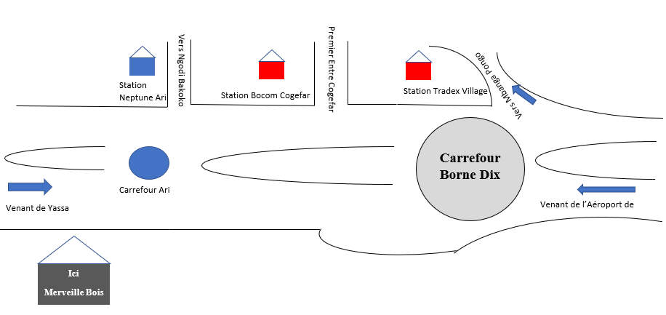
Dla
Figure 3 : Plan de localisation de l'entreprise

- ENVIRONNEMENT EXTERNE
- CLIENTS
L'entreprise Merveille Bois est reconnue pour sa capacité à satisfaire les besoins et les attentes de ses clients. Les clients de Merveille Bois sont principalement des particuliers, des entreprises, des institutions publiques et même d’autres entrepreneurs.
- FOURNISSEURS
Les fournisseurs jouent un rôle essentiel dans le succès des projets de Merveille Bois. L'entreprise s'approvisionne auprès de fournisseurs rigoureusement sélectionnés, spécialisés dans la fourniture de bois de qualité et d'autres matériaux nécessaires à la menuiserie.
- PARTENAIRES
Merveille Bois a établi des partenariats stratégiques avec d'autres acteurs de l'industrie de la construction et de l'aménagement intérieur. Ces partenaires comprennent des architectes, des designers d'intérieur et des entrepreneurs généraux. Ensemble, ils collaborent pour créer des espaces uniques et fonctionnels en combinant leurs expertises respectives.

SECTION II : DEROULEMENT DU STAGE

Il est question dans cette section de présenter les conditions générales dans lesquelles nous avons effectué notre stage.

ENVIRONNEMENT DE TRAVAIL
L'environnement de travail est la somme des ressources humaines et matérielles susceptibles d'influencer les performances et la motivation d'un travailleur. C'est aussi l'ensemble des conditions et avantages physiques d'un espace de travail.
Nos débuts chez Merveille Bois ont été un peu frustrants, car c'était notre première expérience dans une entreprise aussi sérieuse. Cependant, progressivement, avec l'aide de notre encadreur professionnel et du personnel, nous avons surmonté cette frustration.
Nous avons été affectés aux postes demandés. La première tâche qui nous a été confiée, était la conception d'un site web.
L'environnement physique n'était pas très favorable, avec le bruit des machines qui fonctionnaient pendant le travail et la poussière du bois. Cela ne rendait pas les choses très évidentes, mais avec le temps, nous nous sommes adaptés.

OBJECTIFS DU STAGIAIRE
Le stage que nous avons effectué est régis par une convention de stage impliquant trois parties ayant chacun des attentes à savoir l’école, l’entreprise et le stagiaire. En tant que stagiaire nos attentes sont les suivantes:
- Appréhender le fonctionnement du monde professionnel ;
- Appréhender les technologies utilisées par l’entreprise ;
- Appliquer nos connaissances académiques à des cas réels ;
- Acquérir des techniques de conception et de suivi de projets ;
- Prendre conscience de l'intérêt de travailler en équipe.

APPORTS DU STAGE ET DIFFICULTES RENCONTREES
- Apports du stage
L’opportunité qui nous a été donné d’effectuer le stage est sans doute autre pareille une aubaine. Car elle a permis d’ajouter une plus-value sur notre expérience professionnelle en tant que futur manager.
Le stage effectué au sein de ETS Merveille Bois nous a permis d’allier la théorie à la pratique, notamment celle de la compensation appréhendée dans le cadre académique et les réalités purement professionnelles. Cette expérience acquise sur le terrain a conféré en tant que stagiaire un savoir-faire au-dessus de la moyenne. Force ici est de constater la portée que ce stage nous a fourni en terme non seulement de professionnalisation mais aussi en guise d’apprentissage disproportionné. Nous ne saurions donc terminer ce propos sans révéler certains apports pratiques et professionnels lesquels sont :

  - La discipline administrative
A travers ce stage, nous avons appris à mieux se discipliner de par la tenue vestimentaire, le comportement et l’attitude adoptée de manière à rehausser l’image de marque de l’entreprise par concurrence celle l’étoffe du gestionnaire apprenant que nous sommes.
  - La ponctualité
La prise de service est fixée à 7h30 précise. Cette heure de début de travail a contribué autant bien que mal à accroitre notre ponctualité. De même à mieux appréhender la notion de rigueur vis-à-vis de la gestion de temps.

- Difficultés rencontrées
Sur le plan administrative
- Manque de stock pour travailler dans l’entreprise
Sur le plan technique
- Mauvaise connexion internet

JUSTIFICATION DU THEME

Il est possible d'être la meilleure entreprise en matière de menuiserie, offrant un montage de meubles de qualité, cependant à l'ère de la numérisation complète, il est essentiel de considérer une présence en ligne où les réalisations pourront être publiées et admirées par le public, ce qui permettra d'attirer une clientèle plus large d’où la conception d’un site web.
Dans le contexte de la menuiserie où le travail est une chaine de production, la planification des tâches est un élément essentiel pour mener à bien un projet de conception. Il est crucial d'identifier et de hiérarchiser les différentes tâches requises, d'estimer les délais, d'allouer les ressources humaines adéquates et de mettre en place un suivi rigoureux pour assurer la réalisation dans les délais impartis d’où la conception et réalisation d’une plateforme de planification de tâches.

CHAPITRE II: ANALYSE ET CONCEPTION

CHAPITRE II : ANALYSE ET CONCEPTION

SECTION I : CAHIER DE CHARGE
Dans cette section nous présentons une étude préalable de Ets Merveille Bois afin de mieux délimiter les besoins et attentes du projet. Ainsi le cahier de charges a pour objectif de fixer les fonctionnalités à développer, le niveau de qualité ainsi que les contraintes auxquelles le développement est lié.

DESCRIPTION DE PROJET

Contexte
Ets Merveille Bois est une entreprise de MENUISERIE ET EBENISTERIE. Dans le cadre de ses fonctions, tous les processus chez Merveille Bois sont effectués de façon manuelle, sans utilisation de logiciels ou d’outils numériques, Cela inclut la planification des travaux en cours, l’exécution des taches et la gestion des délais. Il est donc crucial pour Merveille bois d’introduire des logiciels de la planification pour améliorer l’efficacité et l’optimisation de la production et éviter les erreurs dans les calculs de salaires.

Étude des solutions existantes
En ce qui concerne l'étude de l'existant sur les plateformes qui gère la planification nous nous sommes basés sur trois plateformes principales d’où nous avons ressortir leurs limites
Orderry.com
- Plusieurs projets peuvent être en cours mais la plateforme ne permet pas de préciser à quel projet spécifique une tâche renvoi.
- Orderry.com ne donne pas la possibilité d'ajouter les employés ce qui fait en sorte que toutes les tâches sont assignées à soi-même.

Asana
- Dans la plateforme Asana on enregistre un seul projet à la fois et ne permet pas qu'on assigne une tâche à un membre.
- Asana n’organise pas les tâches en ceux qui sont encore en cours et ceux qui ont été fait .
Trello
- Permet d'enregistrer le projet et les tâches mais ils ne permettent pas d'introduire les délais sur chaque tâche.

Analyse de l’existant
Après avoir étudié les existants sur les plateformes de planification des tâches déjà existantes, il en ressort que la plateforme est réservée uniquement aux administrateurs de l’entreprise. Merveille Bois n’ayant aucune application, nous avons examiné la structure et le fonctionnement du système avant d’élaborer les fonctionnalités de l’application.
Ainsi, la plateforme Merveille Bois opère de la manière suivante :
- Pour être utilisateur de la plateforme de planification, il faut préalablement posséder un compte.
- Le super administrateur crée lui-même le compte des autres utilisateurs.
- La planification des tâches est effectuée par les utilisateurs de la plateforme, ainsi que la gestion du contenu du site web.

Problématique
La planification des travaux et tâches, en relation avec le salaire peut être complexe et entrainer les erreurs qui retardent la production en cas de mauvais suivi. Ainsi on se demande : « Comment Merveille Bois peut-elle améliorer sa planification des travaux et la gestion des délais? »

5. Objectifs
Ets Merveille Bois souhaite utiliser cette application pour embrasser la technologie et faciliter la planification ordonnée des travaux et des tâches, gérer efficacement les délais et automatiser les sanctions liées au non-respect des délais pour les salaires. Cela permet d’améliorer les processus internes, d’optimiser la gestion des projets et de garantir un traitement équitable en fonction du respect des délais.

6. Cibles
La plateforme proprement dite est destinée à tout le personnel de l’entreprise

II. DESCRIPTION DES BESOINS

Besoins fonctionnels
L’application mettra en jeu plusieurs types d’utilisateurs (les administrateurs, les ouvriers), elle devra inclure des fonctionnalités tel que :
Module Utilisateur :
- Se connecter
Module Planification des travaux et tâches:
- Ajouter une tâche
- Ajouter un projet (une commande).
- Confirmer la complétion d’une tache
- Supprimer une tâche
- Modifier une tâche
- Ajouter et Supprimer un personnel
- Scinder les taches en ceux qui sont en cours, en retards et déjà fait.

Besoins non fonctionnels

a. Les contraintes ergonomiques
Les contraintes ergonomiques sont les contraintes liées à l’adaptation entre les fonctionnalités, leurs interfaces et leur utilisation. Pour cette application, nous devons obéir aux contraintes ergonomiques suivantes :
- Permettre un accès rapide à l’information ;
- La sécurité et la gestion des droits d’accès à la plateforme.
- Produire des interfaces simples et compréhensibles ;
- L’application doit guider les utilisateurs avec un langage compréhensif et présenter les informations d’une façon simple et claire.

b. Les contraintes techniques

- Il faut que toutes les interfaces de l’application soient homogènes, les différentes pages doivent suivre le même modèle de représentation (couleur, images, textes) ;
- Le code doit être extensible et maintenable pour faciliter toute opération d’amélioration ou d’optimisation.

III. ENVELOPPE BUDGETAIRE
1. Ressources matérielles
Tableau 2: Ressources matériels
DÉSIGNATION | CARACTÉRISTIQUES | QUANTITÉ | VALEUR (FCFA)
Ordinateur portable(DELL) | CPU Corei5, SSD, 250Go,8Go de RAM | 1 | 250.000
Connexion Internet | MTN | 10.000/mois sur 02 mois | 20.000
Transport |  | 5 jours/7 pendant 02 mois=>200fcfa | 8.000
TOTAL |  | 228.000

2. Ressources logicielles
Tableau 3: Ressources Logiciels
DÉSIGNATION | FONCTION | PRIX (FCFA)
Microsoft Windows 11 pro | Système d’exploitation | 70.000
Google Chrome | Navigateur | Gratuit
Visual Studio Code | IDE | gratuit
TOTAL |  | 70.000

- Ressources humaines
Tableau 4: Ressources Humaines
POSTE | INTERVENANT | PRIX PAR JOUR(FCFA) | NOMBRE DE JOURS | PRIX TOTAL(FCFA)
Chef de projet | M. KAMGANG Michel | 15.000 | 40 | 600.000
Programmeur | Mlle. TIENTCHEU MONKAM Fortune. J | 10.000 | 40 | 400.000
TOTAL |  | 1.000.000

TABLEAU RECAPITULATIF

Tableau 5: Tableau récapitulatif des ressources
RESSOURCES | MONTANT TOTAL (FCFA)
Ressources Matériels | 280.000
Ressources Logiciels | 70.000
Ressources Humaines | 1.000.000
TOTAL | 1.350.000

RISQUE
Compte tenu de la grandeur du projet, les principaux risques sont les suivant :
- Le non-respect des délais établis ;
- Les risques liés au budget retenu ;
- Les risques liés à la mauvaise qualité du produit final.

PLANIFICATION
Le délai de réalisation de ce projet est de neuf semaines, ainsi pour la réalisation de ce projet nous avons défini nos différentes taches telles que présenter dans le diagramme de GANTT suivant, allant de la prise en main du langage jusqu’à la réalisation d’un livrable.
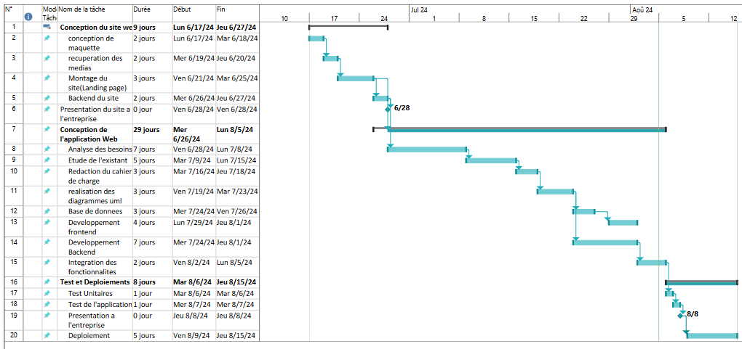

Figure 4: Diagramme de Gantt du projet Merveille Bois
Tableau 6: Journal de bord
PERIODE | TACHES
Lundi 17 Juin-Vendredi 21 Juin | Prise de contact
Lundi 24 Juin-Vendredi 28 Juin | -Récupération des images et des informations pour la conception du site web  -Conception du site web en landing page
Lundi 1 Juillet -Vendredi 5 Juillet | -Récupération des informations en ce qui concerne la planification des taches.  -Analyse des besoins
Lundi 8 Juillet -Vendredi 12 Juillet | -Etude de l’existant  -Rédaction du cahier de charge
Lundi 15 Juillet -Vendredi 19 Juillet | Réalisations des diagrammes UML
Lundi 22 Juillet -Vendredi 26 Juillet | Conception de la base de données  -Développement Frontend  -Développement backend
Lundi 29 Juillet -Vendredi 2 Août | -Développement Frontend  -Développement backend
Lundi 5 Août -Vendredi 9 Août | -Développement Frontend  -Développement backend  - Tests
Lundi 12 Août -Vendredi 16 Août | -Tests et corrections

SECTION II : CONCEPTION DE LA SOLUTION

Dans cette section, nous présentons une analyse plus détaillée du projet à travers les différents diagrammes résultant de l’analyse présentée plus haut dans notre cahier de charges.

LANGAGE DE MODELISATION : UML
      - MERISE
Il est question d’une démarche logique qui permet d’avoir une représentation efficiente et une schématisation concrète d’un système d’information à l’aide des modèles de ses différents niveaux d’abstraction.
MERISE (Méthode d’Étude et de Réalisation Informatique des Systèmes d’Entreprise) possède quatre niveaux d’abstraction à savoir :
- Le niveau conceptuel : il désigne les choix fondamentaux de gestion, et les objectifs de l’organisation, les enchainements et les règles de gestion. Il possède deux modèles : le Modèle Conceptuel de Données (MCD) et le Modèle Conceptuel de Traitement (MCT).
- Le niveau organisationnel : il définit la répartition de fonctionnement, les postes de travail, la volumétrie des données. Il se compose également de deux modèles : le Modèle Organisationnel de Données (MOD) et le Modèle Organisationnel de Traitement (MOT).
- Le niveau logique : ici on fait référence aux différents moyens mis en œuvre pour l’organisation, la structuration et la sauvegarde des données (bases de données)
- Le niveau physique : c’est le comment faire, il est question des ressources physiques nécessaire pour mettre en œuvre le projet.
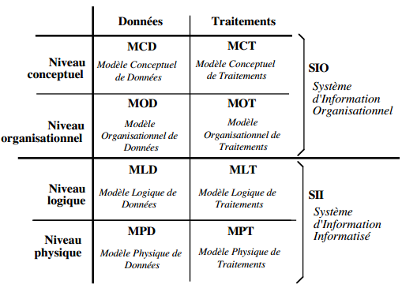
Figure 5 : Niveaux d’abstraction

Avantages : MERISE permet une approche globale prenant en compte à la fois la modélisation des données et celle des traitements. Ce qui offre une meilleure adaptation, représentation et compréhension du système ainsi on obtient une application qui répond au mieux aux besoins.
Inconvénients : le fait d’employer une double démarche d’analyse peut se révéler fastidieux. Ceci rend également le temps d’élaboration du projet beaucoup plus long. Les développements faits entre les données et les traitements sont isolés et donc il n’est pas possible d’effectuer une fusion.


      - UML
Langage de Modélisation Unifié traduction de l’anglais Unified Modeling Langage. Contrairement à MERISE, il s’appuie sur les diagrammes pour permettre de représenter graphiquement et de communiquer les divers aspects du système d’information. Il se compose de quatorze diagrammes.
Un diagramme est un élément graphique qui décrit une vue. On distingue trois groupes de diagrammes :
- Diagrammes structurels ou diagrammes statiques qui comprennent les diagrammes de classes, de cas d’utilisation, d’objets, de composants, de déploiement, de paquetages, de structures composites et de profil.
- Diagrammes comportementaux ou diagrammes dynamiques qui comprennent les diagrammes, d’activités d’états-transitions et collaboration.
- Diagrammes d’interaction qui comprennent les diagrammes de séquence, de communication, de temps et le diagramme global d’interaction.
Avantages : le langage UML est formel et normalisé, il est donc facilement utilisable, de plus il est axé sur l’utilisation d’outils pour plus de précision. Le fait d’être graphique rend la compréhension de système abstraits et complexes mieux cernables. Il s’adapte facilement à la programmation.
Inconvénients : l’apprentissage nécessaire pour avoir une bonne maitrise du langage et des outils est assez important. Pour fonctionner correctement, diagrammes UML doivent être synchronisés avec le code du logiciel, qui nécessite du temps pour mettre en place et à entretenir, et ajoute du travail à un projet de développement logiciel.

      - Choix de la méthode
UML et MERISE sont toutes deux des méthodes d’analyse et de conception de projets très performant avec chacun des langages d’analyse bien distincts. Néanmoins l’utilisation d’UML parait idoine dans la mise sur pied de notre application étant donné que c’est un langage de modélisation graphique destiné à faciliter la conception des documents nécessaires au développement d'un logiciel orienté objet, comme standard de modélisation de l'architecture logicielle. Il permet donc alors de couvrir le cycle de vie d’un logiciel depuis la spécification des besoins jusqu’au codage en offrant plusieurs moyens de description et de modélisation des acteurs et d’utilisation système.
Et comme outil de modélisation, nous avons opté pour UML.
C’est un outil de conception et de gestion puissant, multiplateforme et facile à utiliser pour créer des applications de qualité.

II. CYCLE DE DEVELOPPEMENT
Le cycle de vie d'un logiciel, également connu sous le nom de cycle de développement logiciel, désigne l'ensemble des étapes par lesquelles passe un logiciel depuis sa conception initiale jusqu'à sa mise en service et sa maintenance.
Il existe plusieurs modèles de cycle de vie de développement de logiciels, chacun avec ses propres caractéristiques et avantages. Voici quelques-uns des types de cycles de vie les plus courants :
1. Modèle en cascade : Dans ce modèle traditionnel, les phases du développement logiciel (ex. analyse, conception, développement, tests, déploiement) sont exécutées de manière séquentielle, chaque phase devant être complétée avant de passer à la suivante.
2. Modèle en V: Ce modèle associe les phases du développement logiciel à leurs phases de tests correspondantes, soulignant l'importance des tests à chaque étape du processus.
3. Modèle en spirale : Ce modèle combine les aspects itératifs du prototypage avec les aspects systématiques du modèle en cascade, permettant une meilleure gestion des risques tout au long du cycle de vie du logiciel.
4. Méthode Agile : Les méthodologies agiles, telles que Scrum et Kanban, mettent l'accent sur des cycles de développement courts et itératifs, favorisant la flexibilité et la collaboration au sein de l'équipe de développement.
La méthode agile est une méthode de gestion de projet qui consiste à décomposer un projet en une suite de petits objectifs atteignables. Cette approche a été développée pendant les années 2000 par des ingénieurs américains qui étaient insatisfaits des méthodes de gestion de l’époque. Il existe plusieurs façons d’appliquer la méthode agile.
Elle se fait en plusieurs étapes qui sont :
- Définir le cadre du projet en listant les objectifs et exigences ;
- Création du backlog (liste des exigences fonctionnelles et non fonctionnelles) ;
- Travailler sur les tâches de votre sprint ;
- Récolter les feedbacks de vos utilisateurs.

Après étude des différentes méthodes nous avons opté pour la méthode SCRUM car elle offre une explication plus détaillée sur les méthodes de gestion de projet et sur leurs fonctionnements. La plateforme Merveille Bois a été développée en suivant la méthode SCRUM car le développement ici se fait en fonction des priorités (de la plus haute à la plus faible) en tenant compte du temps.
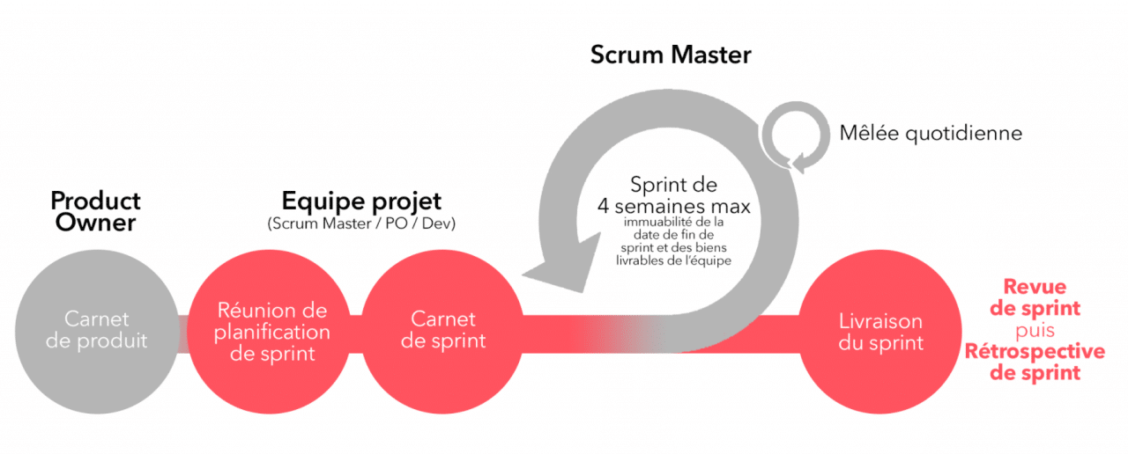

Figure 6: Schéma de synthèse de la méthode Scrum

La méthode Scrum définit trois rôles principaux durant le développement :
- Le Product Owner : qui porte la vision du projet à réaliser ;
- Le Scrum master : qui est le garant du produit à développer ;
- L’équipe de développement : qui réalise le projet.
Le processus de développement d’un projet Scrum est rythmé par un ensemble de réunions clairement définies et strictement limitées dans le temps :
- La planification du sprint : au cours de cette réunion, l’équipe de développement sélectionne les éléments prioritaires du backlog qu’elle pense pouvoir réaliser au cours du sprint.
- La revue du Sprint : au cours de cette réunion qui a lieu à la fin du sprint, l’équipe de développement présente les fonctionnalités terminées au cours du sprint.

MODELISATION DES STATIQUES ET DYNAMIQUES
  - MODELISATION DYNAMIQUE
- Diagramme de cas d’utilisation
  - Présentation des acteurs
Un acteur est une entité externe au système et qui interagit directement avec lui. Dans notre cas, les acteurs que nous avons recensés pour notre application sont les suivants :
- Responsable site : gère les images dans le site web
- PDG : a une vue générale sur le système
- Chef atelier : gérer les taches
  - Cas d’utilisation
` Un cas d’utilisation est un artefact qui définit une séquence d’actions qui produit un résultat concret pour la valeur. Les cas d’utilisation fournissent une structure permettant de représenter des exigences fonctionnelles dans le contexte des processus système et métier.’
Dans le cadre de notre projet, il est important pour nous d’énoncer tous les cas possibles d’utilisation dudit futur système afin d’apporter le maximum de détails aux futurs utilisateurs de notre application. En fonction des acteurs, nous avons pu ressortir les cas d’utilisations suivants :
Tableau 6: Liste des cas d'utilisation
Acteurs | Cas D’utilisation
Responsable site | S’authentifier  Gérer les images
PDG | Se connecter
 | Ajouter et supprimer un utilisateur
 | Fait tout ce que le responsable du site et le chef d’atelier font.
 | Gérer les clients et les commandes
Chef Atelier | S’authentifier  Gérer les tâches
Administrateur du système | Mettre à jour le système

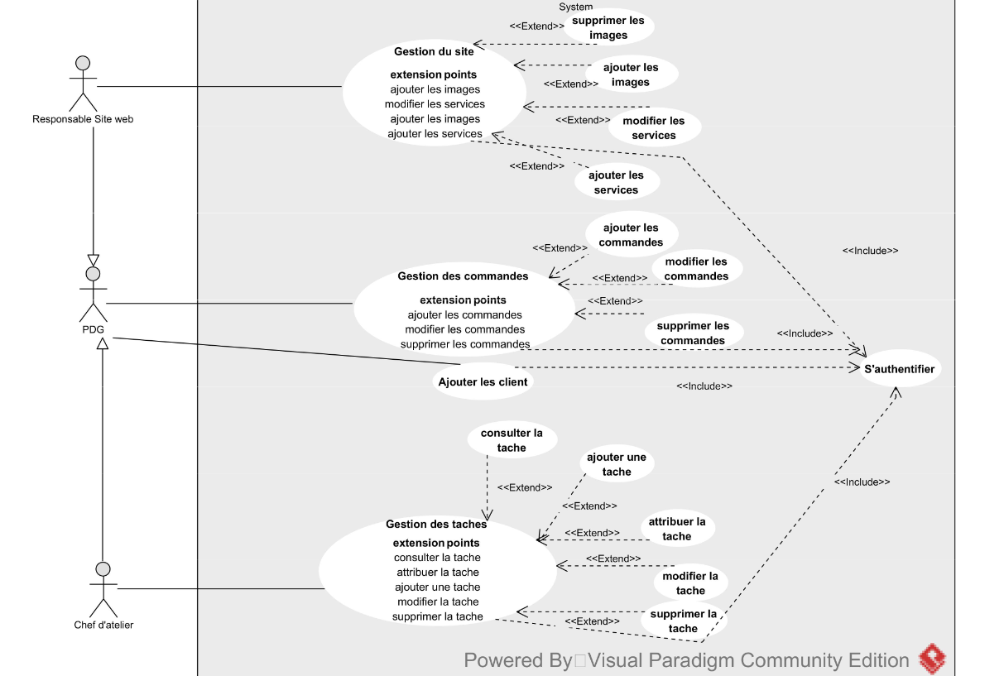

Figure 7: Diagramme de cas d'utilisation

Description : Le diagramme de classe ci-dessus décrit qui fait quoi dans la plateforme (Les rôles), avec trois modules différents s’assurant que le PDG qui est le superadministrateur a accès à toute la plateforme et est charge de faire les actions importantes

- Doagramme de sequence
Le diagramme de séquence est un diagramme qui met l’accent sur la chronologie des messages échangés entre les objets pour accomplir une certaine fonctionnalité. La représentation graphique des interactions entre les acteurs et le système selon un ordre chronologique dans la formulation Unified Modeling Language (UML).
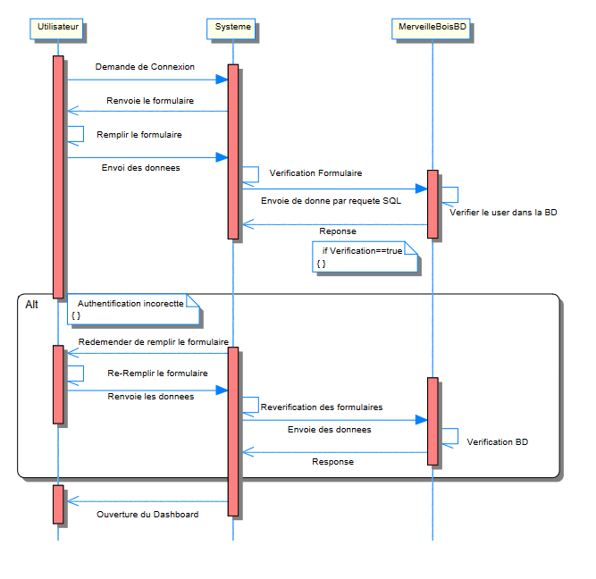
Ci-dessous le diagramme qui montre la procédure d’authentification dans le système.

Figure 8:Diagramme de séquence de l'authentification

Description : Le diagramme de séquence ci-dessus illustre comment se passe l’authentification du formulaire jusqu’à la base de donnée. Au préalable il faut posséder un compte utilisateur sinon la partie alternative sera exécutée
  - MODELISATION STATIQUE
- Diagramme de classe
Un diagramme de classe est la représentation statique des classes qui interviennent dans un système et des relations qui existent entre-elles. Ce diagramme correspond à la partie statique d'UML, ne s'intéressant pas aux aspects temporels et dynamiques.
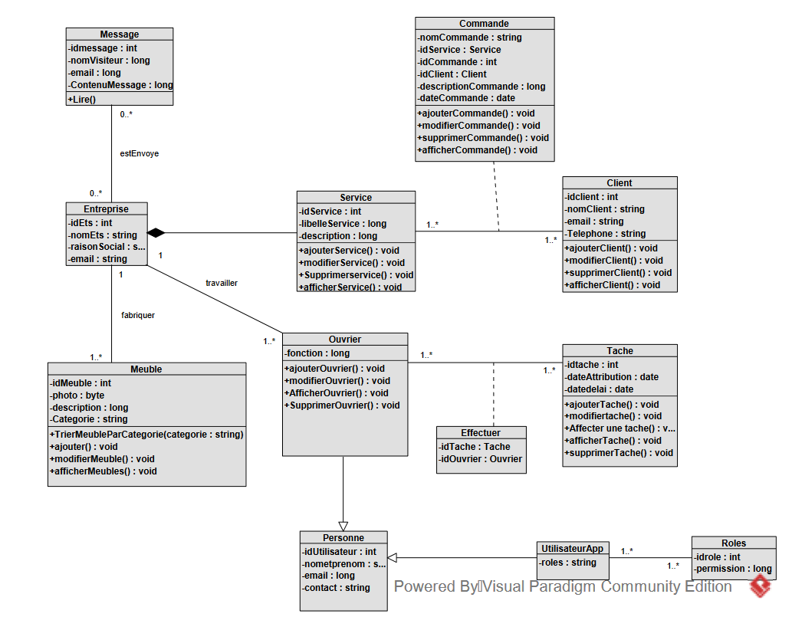
Figure 9: Diagramme de classe

Description : Le diagramme de classe ci-dessus illustre comment chaque entité dans la plateforme interagit avec les autres pour faire fonctionner la plateforme de façon attendu.

ARCHITECTURE DE LA SOLUTION
L’architecture d’une application décrit la manière dont seront agencés les différents éléments de l’application et comment ils interagissent entre eux. A cet effet, nous distinguons l’architecture physique et l’architecture logique.

      - ARCHITECTURE LOGIQUE : MVC (MODELE VUE CONTROLEUR)
Notre plateforme d’un point de vue logique repose sur une architecture MVC.

Le modèle
Le modèle représente le comportement de l'application : traitements des données, interactions avec la base de données, etc. Il décrit les données manipulées par l'application et définit les méthodes d'accès.

La Vue
La vue correspond à l'interface avec laquelle l'utilisateur interagit. Les résultats renvoyés par le modèle sont dénués de toute présentation mais sont présentés par les vues. Plusieurs vues peuvent afficher les informations d'un même modèle. Elle peut être conçue en HTML, CSS, Javascript.

Le contrôleur
Le contrôleur prend en charge la gestion des évènements de synchronisation pour mettre à jour la vue ou le modèle. Il n'effectue aucun traitement, ne modifie aucune donnée, il analyse la requête du client et se contente d'appeler le modèle adéquat et de renvoyer la vue correspondante à la demande.

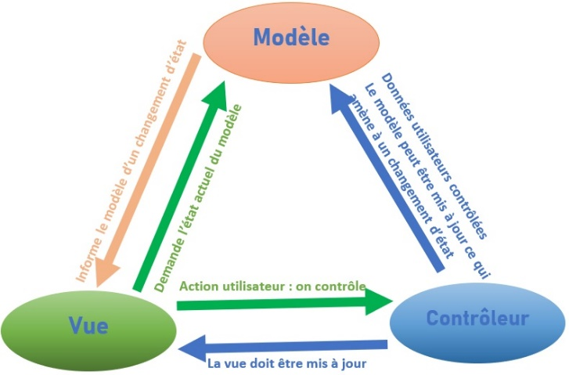

Figure 10: Architecture MVC

ARCHITECTURE PHYSIQUE : CLIENT/SERVEUR
La plateforme du point de vue physique repose sur l’architecture Client/serveur.
L'architecture client-serveur est un modèle de communication très répandu, notamment dans le développement web. Il fonctionne comme décrit ci-dessous
Client :
- Le client est l'entité qui envoie des requêtes à un serveur pour obtenir des ressources ou des services. Dans le contexte du web, un client peut être un navigateur web sur un ordinateur, une application mobile ou tout autre dispositif qui accède à des services en ligne.
- Le client est responsable de présenter les informations à l'utilisateur de manière conviviale. Il peut également traiter certaines données localement avant de les envoyer au serveur.
Serveur:
- Le serveur est une machine, un logiciel ou un service informatique qui répond aux requêtes des clients en fournissant des ressources, des données ou des services demandés. Il héberge les applications, les sites web et les bases de données.
- Le serveur est responsable du traitement des demandes des clients, de l'accès aux ressources requises, de l'exécution de la logique métier et de renvoyer les résultats au client.

Communication:
- Dans ce modèle, le client envoie des requêtes au serveur via un réseau, généralement Internet. Ces requêtes peuvent inclure des demandes de pages web, d'images, de fichiers, de données.
- Le serveur reçoit ces requêtes, les traite, accède aux ressources nécessaires, exécute les opérations demandées et renvoie les réponses au client.
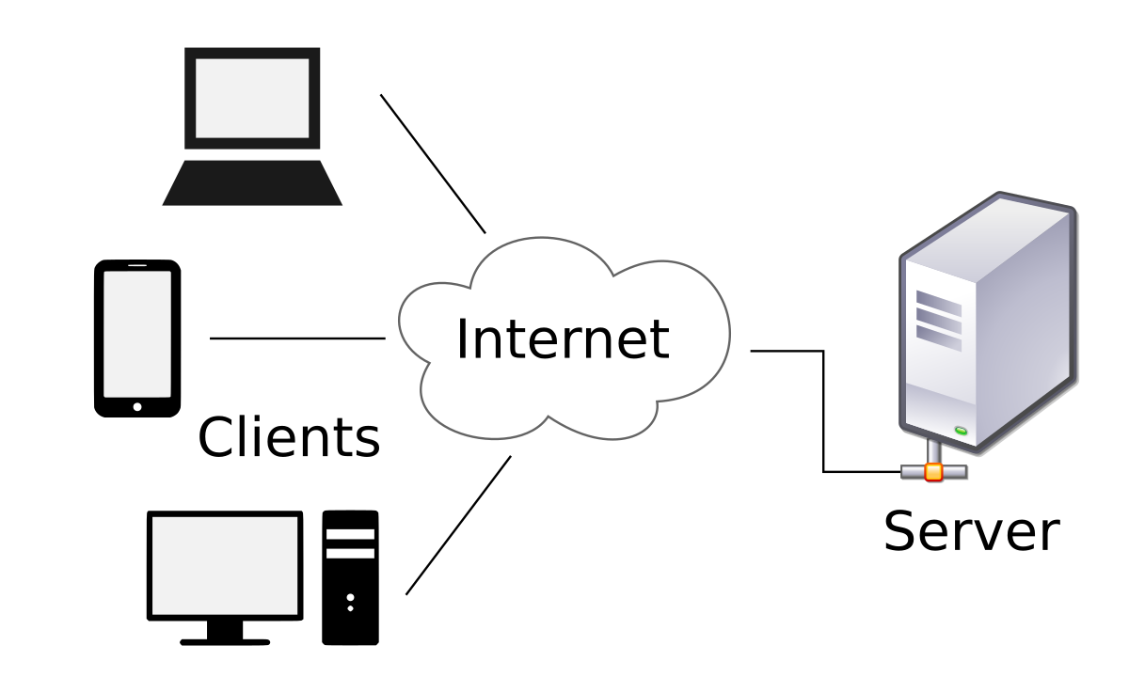

Figure 11: Architecture Client/serveur

CHAPITRE III: IMPLEMENTATION ET DISCUSSION DES RESULTATS

CHAPITRE III : IMPLEMENTATION, INTERPRETATION ET DISCUSSION DES RESULTATS

SECTION I : ENVIRONNEMENT DE TRAVAIL

- ENVIRONNEMENT MATERIEL
Pour notre travail, nous utilisons un ordinateur portable aux caractéristiques suivantes :
Tableau 7:Fiche de description Matériel
MODELE | DELL
Processeur | Intel(R) Core(TM) i5-7200U CPU @ 2.50GHz 2.70 GHz
Mémoire RAM | 8.00 GB (7.64 GB usable)
Stockage SDD | 256 Go
Type de Système | 64-bit operating system, x64-based processor
Système d’exploitation | Windows 11 Pro 21H2

ENVIRONNEMENT LOGICIEL

Visual Studio Code est un éditeur de code extensible disponible sous licence libre développé par Microsoft pour Windows, Linux et MacOs. Ces fonctionnalités incluent la prise en charge du débogage, la mise en évidence de la syntaxe, la complétion intelligente du code, la factorisation du code et la communication avec un système de contrôle de version en l’occurrence Git.

Figure 12: Logo Visual Studio Code


Chrome est un navigateur web propriétaire développé par Google, il est multiplateforme, très stable et robuste. Il nous a entre autres servi à exécuter notre application et effectuer nos diverses recherches.

Figure 13: Logo de Chrome


PHP (HyperText Preprocessor) est un langage de script open-source largement utilisé, particulièrement adapté au développement web et pouvant être intégré dans du HTML. Il est couramment utilisé pour créer des pages web dynamiques ou pour des scripts côté serveur.
Figure 14: Logo PHP


WampServer est une plateforme tout-en-un qui fournit un environnement de développement local pour les applications web basées sur des technologies telles que PHP, MySQL et Apache, le tout sous Windows.
Figure 15: Loge de WampServer

Adobe Photoshop est un logiciel de retouche d'image et de création graphique développé par Adobe Inc. Il est largement utilisé par les professionnels de la création graphique, les designers, les photographes et les artistes pour diverses tâches liées à la manipulation d’images.
Figure 16: Logo de photoshop

SECTION II : RESULTATS OBTENUS
Nous avons mis sur pied la première version de notre plateforme, avec les fonctionnalités telles que :
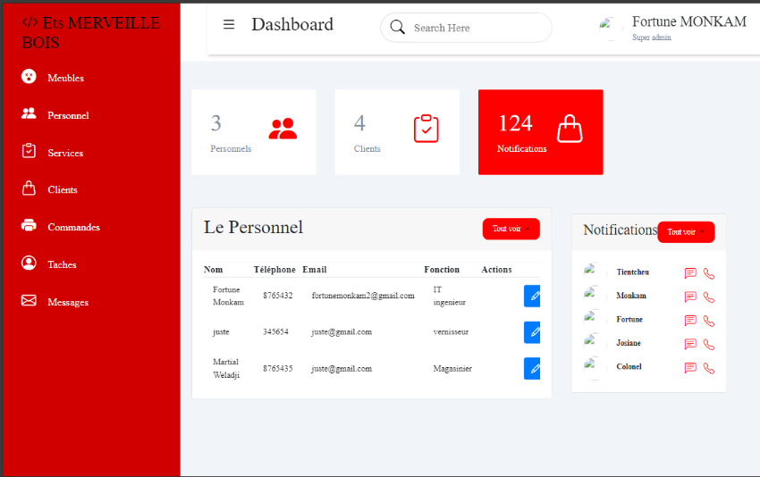

Figure 17: Interface d'accueil du tableau de bord
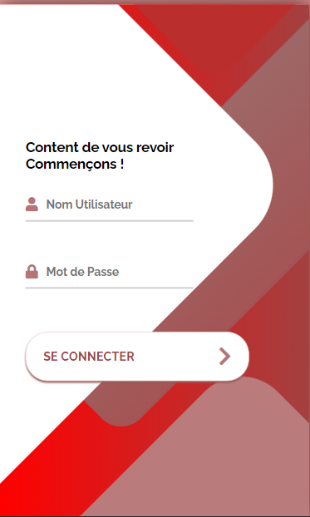

Figure 18: Interface de connexion
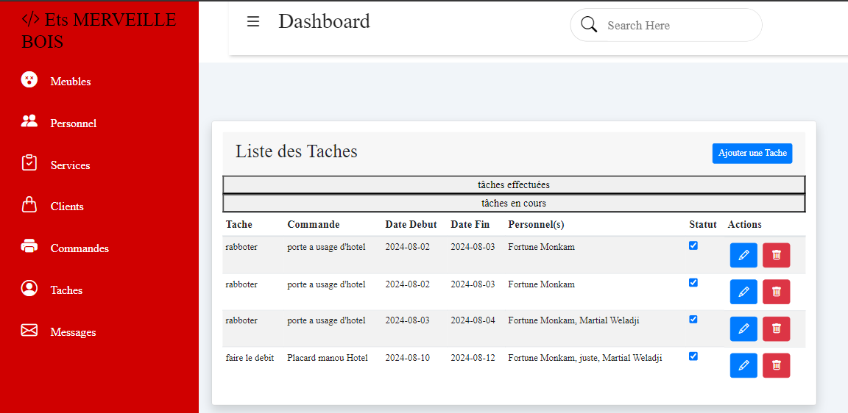

Figure 19:Interface de planification des taches

Figure 20: Interface de gestion d'images sur le site

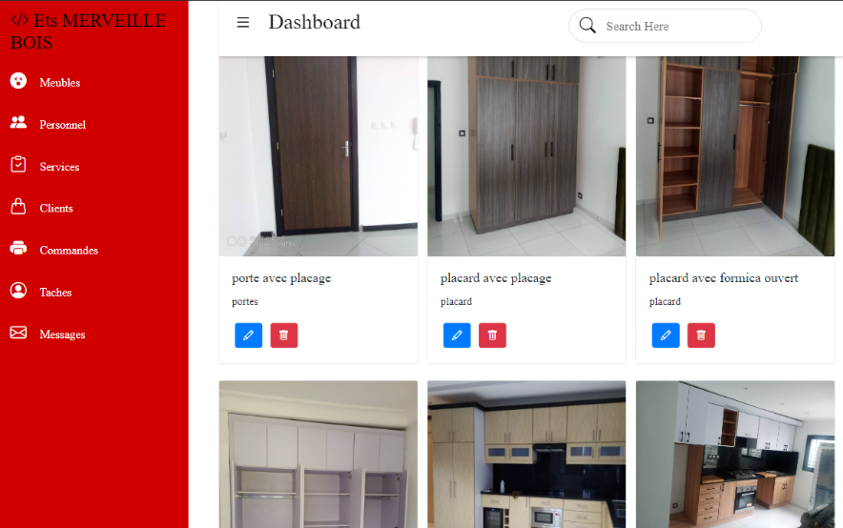

CONCLUSION GENERALE

En conclusion, notre immersion au sein de l'entreprise MERVEILLE BOIS pour la conception et réalisation d'une plateforme de planification des tâches a été une expérience enrichissante tant sur le plan professionnel que personnel. Nous avons pu mettre en pratique nos compétences en développement web tout en répondant à un besoin crucial de l'entreprise, et cela nous a permis de jouer plusieurs rôles en ce qui concerne les métiers du développement web notamment, analyste, designer, développeur frontend, développeur backend et Testeurs. Comment ne pas être riche en connaissance après ces expériences ? La transition vers des solutions numériques pour la gestion des tâches est incontournable dans un environnement concurrentiel en évolution constante. Le développement de notre application a été fait suivant un processus bien précis et une planification bien établie. Cependant, la rigueur et le sérieux mise dans la réalisation de notre projet n’ont pas empêché que certaines difficultés surgissent, notamment des problèmes de délais dans la réalisation des taches, ainsi que des problèmes de dépendance. Néanmoins, nous avons pu faire face à toutes ces difficultés et c’est ainsi que nous avons pu livrer la première version de notre application.

REFERENCES BIBLIOGRAPHIQUES

- Webographie :
- https://orderry.com/carpenter-business-software/ consulté le 09/07/2024 à 9h50
- https://app.asana.com/ consulté le 11/07/2024 à 9h50
- https://trello.com/ consulté le 15/07/2024 à 9h50
- https://poe.com/GPT-3.5-Turbo/ consulté quand le besoin est nécessaire

- Livres :

- Cours Analyses des systèmes d’informations non publié 2023-2024– M. NYAM AQUILA
- Cours d’UML(Analyses des systèmes d’informations II) non publié 2023-2024 M. NKONJOH NGOMADE ARMEL
- Cours SGBD (Système de Gestion de Base de Données) non publié 2022-2023– M. LAPA DIFFO ALEX
- Cours HTML, PHP non publié 2023-2024– M. FOTSO KUATE VICTOR.

- Rapports de stage :
- SIANNOU NDAKAM Steve Cabrel, Conception et réalisation d’un application web de gestion de livraison : cas de INLINE SOLUTION, 2022-2023 Non publié.

